ООО «ЮНЦ Линкс»
mnl161@yandex.ru, тел. (863) 218-42-84, 218-42-80
г. Ростов-на-Дону, ул.1-я Луговая, д.26
www.flanec.com.ru
На складе в Ростове-на-Дону представлен широкий ассортимент:
Фланцы плоские, воротниковые, под ПЭ трубу (втулки ПЭ), свободные; детали трубопроводов (тройники, отводы, переходы, заглушки) ст.20, 09Г2С, 12Х18Н10Т диаметры от 15 мм до 1600мм.
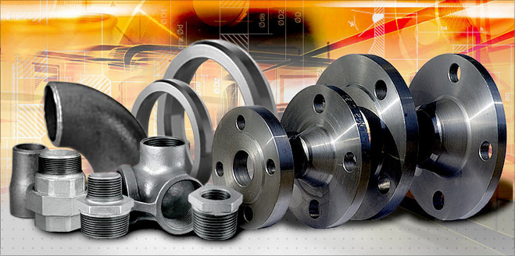

СПЕЦПРЕДЛОЖЕНИЕ
Цена в руб. с НДС 01.03.2014г.
 | Фланец кованый ГОСТ 12820 ст. 20 |  |  | Фланец ГОСТ 12821 ст.20 кованый
Ду | Ру-10 | Ру-16 | Ру-25 | Ру-10 | Ру-16
15 | - | 49,00 | - | - | -
20 | - | 68,00 | - | - | -
25 | - | 82,00 | - | - | -
32 | - | 110,00 | - | - | -
40 | - | 127,00 | - | - | -
50 | 135,00 | 178,00 | 200,00 | - | -
65 | - | - | 250,00 | - | 300,00
80 | 215,00 | 250,00 | 330,00 | - | 390,00
100 | 270,00 | 320,00 | 430,00 | - | 490,00
125 | - | - | - | - | 650,00
150 | 460,00 | 540,00 | 750,00 | - | 750,00
200 | 550,00 | 720 | 1100,00 | 1000,00 | 1150,00
250 | 750,00 | 990,00 | 1700,00 | - | -
300 | 950 | 1250,00 | 2200,00 | 1750,00 | 2100,00
350 | 1220,00 | 1750,00 | - | 2750,00 | 3750,00
400 | 1540,00 | 2450,00 | 3500,00 | 3500,00 | 4800,00
500 | 2200.00 | 4500.00 | 5500,00 | 4900,00 | 7900,00
600 | 2970.00 | 5700 | - | 6900,00 | -
700 | 4200,00 | 7650.00 | - | - | -
800 | 6000 | 7800,00 | - | - | -
900 | 7000,00 | Заказ | - | - | -
1000 | 9000,00 | 13200,00 | - | - | -
1200 | 17500,00 | Заказ | - | - | -
Фланец под пожарный гидрант спец.цена-650 руб.

